Дистанционное занятие в детском объединении «Детская фантазия».
Дата проведения занятия: 14.10.2021г.
ТЕМА ЗАНЯТИЯ: Веточка рябины, работа с пластилином.
ЦЕЛИ И ЗАДАЧИ ЗАНЯТИЯ:
Формировать умение работать с пластилином, пробуждать интерес к лепке, освоение новых приемов работы с пластилином и создание с их помощью сюжетных картин, обучение умению ориентироваться на листе бумаги, развитие мелкой моторики пальцев рук детей, ознакомление с окружающим миром, развитие эмоций и фантазии, развитие пространственного мышления и творческих способностей, воспитание у детей художественного вкуса, совершенствовать технику работы с пластилином.
Материал и оборудование.
Пластилин, картон, стек, дощечка для пластилина.
СОДЕРЖАНИЕ ЗАНЯТИЯ:

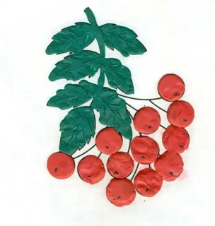

https://yandex.ru/video/preview/?text=рябина%20из%20пластилина%20на%20картоне&path=wizard&parent-reqid=1633929221502919-11714803449829705870-vla1-5795-vla-l7-balancer-8080-BAL-4322&wiz_type=vital&filmId=7807692825999974716

Итог занятия:
-Анализ и оценка работ
-Выставка работ.

